Fotografije oštevilči tako, da bodo v pravem vrstnem redu
prikazane dejavnosti, ki so potrebne, da lahko v trgovini kupimo mizo.

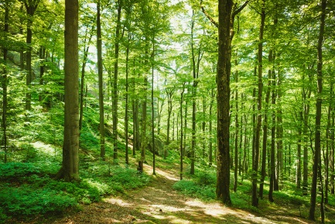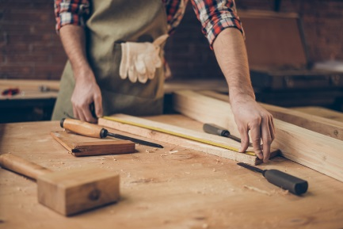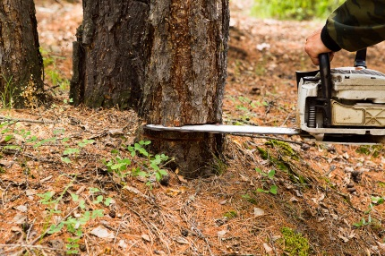

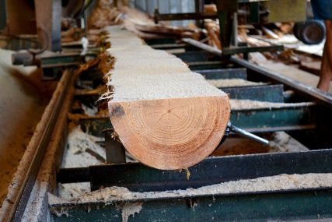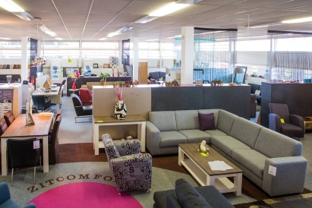

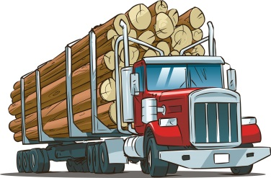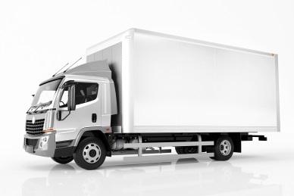

- S pomočjo fotografij opiši, katere dejavnosti so potrebne, da
lahko kupimo mizo.
___________________________________________________________
___________________________________________________________
___________________________________________________________
___________________________________________________________
_______________________________________________________________________________________________________________________________________________________________________________________________________________________________________________________________________________________________________

